关于《北京市深化档案专业人员职称制度
改革实施办法》经办流程

一、总体情况
（一）服务事项名称：北京市档案专业人员职称申报
（二）服务对象：在本市国有企业事业单位、非公有制经济组织、社会组织中从事档案收集、整理、保护、利用等工作的专业技术人员。
（三）经办机构：北京市档案局
（四）经办流程图：
个人网上申报→工作单位推荐及公示→网上审核缴费→答辩评审→验收公示→获取电子证书
（1）个人网上申报
申报人对照《评价基本标准条件》确定申报层级需求，并查阅每年初市人力资源社会保障局发布的全市职称评价工作安排，在规定的时间内，登录市人力资源社会保障局网站进行网上申报。
（2）工作单位推荐及公示
申报人工作单位对申报材料进行审核，并在单位内部进行不少于5个工作日的公示。经公示无异议后，所在单位人事部门填写推荐意见，加盖工作单位人事部门印章（或工作单位公章）。
（3）网上审核缴费
申报人在规定时间内将加盖印章的申报表、公示材料及业绩材料上传至职称申报系统。职称评审服务机构对申报人填报的信息进行网上初审，对需要修改补正的一次性告知申报人进行完善。审核通过后评审机构将短信通知申报人进行网上缴费。网上缴费成功为报名成功。
（4）答辩评审
按照规定时间，申报人到指定地点参加答辩。评委会组织专家进行材料审阅、评议、投票。
（5）验收公示
评审结束后，市人力资源社会保障局对评审结果进行验收。经验收无误的，评审结果在市人力资源社会保障局网站或评审机构网站公示。
（6）获取电子证书
经公示无异议后，申报人可在市人力资源社会保障局政府网站“专业技术人员资格证书”栏目获取下载电子职称证书。
二、办理方式和提交材料
（一）办理方式：网上申报（部分级别需现场答辩）
（二）登录入口：市人力资源社会保障局网站（http://rsj.beijing.gov.cn/）“政务服务”-“办事直达”-“个人办事”-“职称评审”栏目，或人事考试服务频道（http://rsj.beijing.gov.cn/ywsite/bjpta/）“职称评审”栏目。
办理页面：
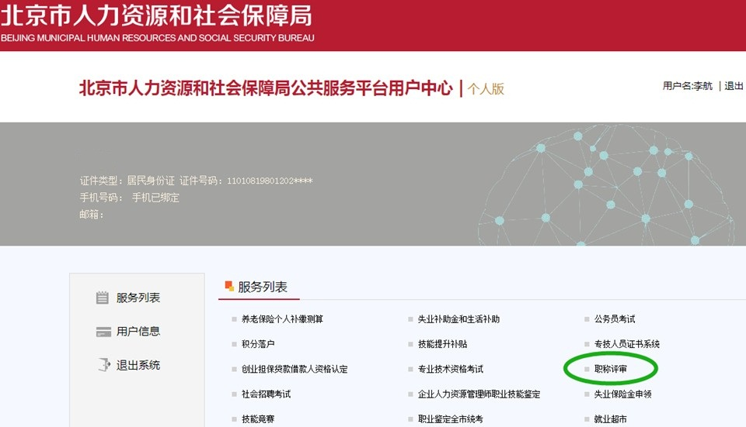

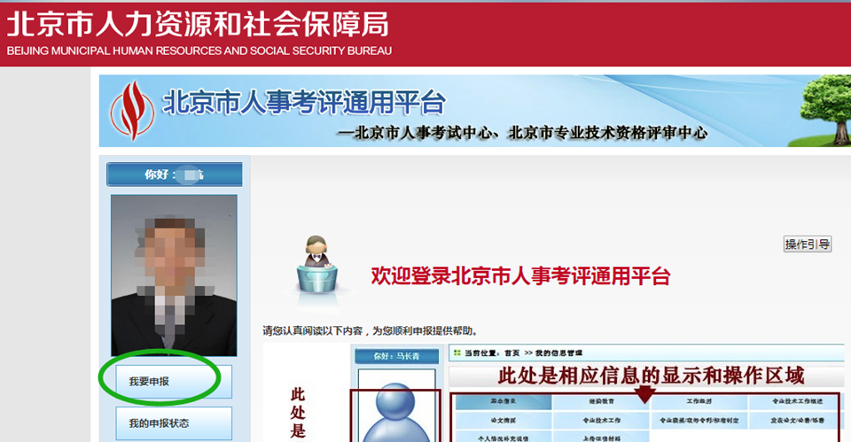
（三）提交材料：
1.加盖印章的申报表；
2.公示材料；
3.发明专利、标准规范、研究报告、专业论文、学术著作等成果材料（具体参考评审系统申报须知或评审机构申报通知）。
三、数据使用情况
（一）大数据使用情况：通过教育部查验核实学历、学位证书信息。
（二）电子证照使用情况：2021年起，实行电子职称证书
四、告知工作
（一）告知方式及告知时间：公示无误后，评审机构将评审结果反馈给申报人。
（二）其他需要服务对象操作或者知晓的事项：无

